Despliegue de soluciones analíticas

## Taller – Despliegue con contenedores: Docker

Julian David Hernandez Correcha

1. **despliegue con contenedores**

* Creación de instancia

* Verificación de instalación

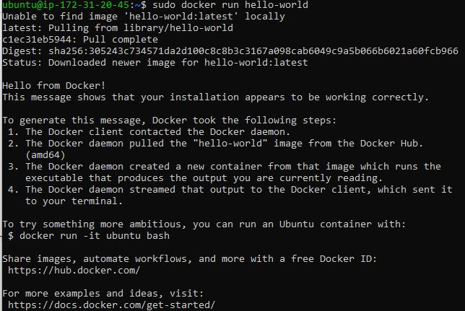

* Imágenes del docker

* Ejecución del Docker

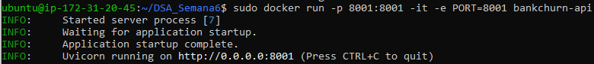

* Ejecución del API

1. **Despliegue con contenedores en Railway**

* **Lanzamiento de app en Railway**

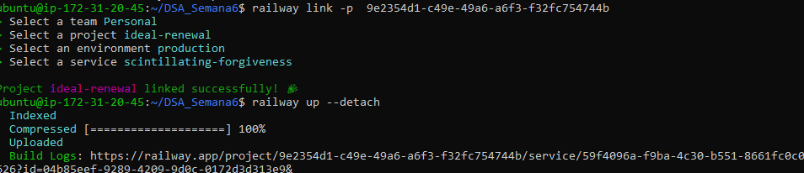

* Uso del Docker encontrado

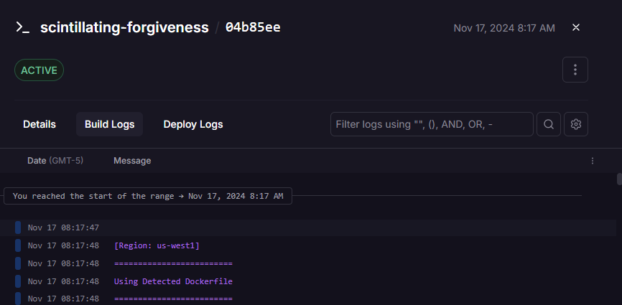

* Dominio generado

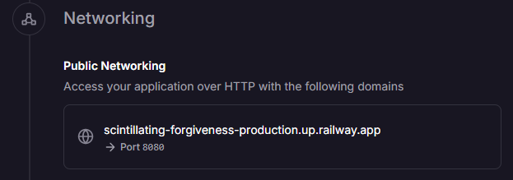

**URL:** scintillating-forgiveness-production.up.railway.app

* URL y rutas del API

